[Bài tập] Triển khai Strategy Pattern

Mục tiêu
Luyện tập việc áp dụng Strategy Pattern vào trong các bài toán thực tế.

Mô tả
Trong phần này, chúng ta sẽ phát triển tính năng lưu trữ danh sách người dùng của một ứng dụng.
Yêu cầu đối với tính năng này đó là phải cho phép dễ dàng thay đổi phương thức lưu trữ dữ liệu. Chẳng hạn, có thể lựa chọn việc lưu trữ người dùng ra một file XML hoặc ra CSDL MySQL.
Để đáp ứng được yêu cầu này, chúng ta có thể áp dụng Strategy Pattern một cách đơn giản như thể hiện trong biểu đồ lớp sau đây:
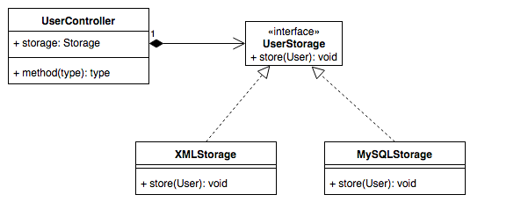

Hướng dẫn
Bước 1: Định nghĩa lớp User
Bước 2: Định nghĩa interface UserStorage
Interface Storage khai báo phương thức store().
Bước 3: Định nghĩa lớp UserController.
Constructor của lớp UserController nhận vào một đối tượng UserStorage.
Trong phương thức store() của UserController, sử dụng phương thức store() của UserStorage để lưu dữ liệu.
Bước 4: Định nghĩa lớp XMLStorage triển khai interface UserStorage. Viết mã cho phương thức store() để lưu một người dùng ra một file XML.
Bước 5: Định nghĩa lớp MySQLStorage triển khai interface UserStorage. Viết mã cho phương thức store() để lưu một người dùng ra CSDL MySQL.
Bước 6: Chạy thử ứng dụng với XMLStorage
- Tạo UserController sử dụng XMLStorage
- Tạo đối tượng User và gọi đến phương thức store() của UserController
- Quan sát kết quả
Bước 6: Chạy thử ứng dụng với MySQLStorage
- Tạo UserController sử dụng MySQLStorage
- Tạo đối tượng User và gọi đến phương thức store() của UserController
- Quan sát kết quả

Hướng dẫn nộp bài:
up bài tập lên github
paste link github vào phần nộp bài

